**Дата: 01.06.2022 Урок:**  українська мова (читання**) Клас:1-В**

**Вчитель:** Таран Н.В.

**Тема. Вправи для розвитку навички читання. Барвисті слова у творі М.Слабошпицького «Лелеча весна»**

**Мета:** ознайомити учнів із твором М. Слабошпицького «Лелеча весна»;навчати дітей сприймати художні образи, створених за допомогою художніх засобів;формувати вміння усвідомлено слухати текст;удосконалювати техніку читання;

навчати будувати повну відповідь, збагачувати словниковий запас учнів;

розвивати увагу, логічне мислення, образне мовлення дітей;

виховувати естетичні почуття учнів, відчуття художнього слова, любов до природи, бережне ставлення до всього живого.

Хід уроку

І **Мотиваційний етап**

1. ***Артикуляційна зарядка.***

Говорити кожен звик –

Має кожен з нас язик.

А щоб він слухняним став –

Зробимо ми кілька вправ.

***ДИХАЛЬНІ ВПРАВИ***

* Понюхай квітку.
* Здуй пір’їнку.
* Почисти зуби язичком.
* Вправа «Слоник».
* Вправа «Хоботок».
* Вправа «Усмішка».  
  ***ЧИСТОМОВКА***

Ець – ець – ець - сіренький горобець.

Ель – ель – ель - довгоногий журавель.

Ка – ка – ка - маленька ластівка.

Ел –ел – ел - хижий птах орел.

Иця – иця – иця - зимує в нас синиця.

Ва – ва – ва – спить вдень сова.

Сей – сей – сей – співучий соловей.

Ока – ока – ока – скрекоче щось сорока.

Ак – ак – ак – на ворону схожий грак.

Ан – ан – ан – у лісі є фазан.

Ак - ак - ак – шпаківню любить шпак.

***РОБОТА НАД СКОРОМОВКОЮ***

* Пропоную розучити скоромовку

**«Біля броду бусол бродить, бусленя з собою водить».**

Читаємо по складах.

Читаємо напівголосно з олівцем.

Читаємо протяжно, проспівуючи.

Читаємо у звичайному темпі.

Читаємо чітко промовляючи.

Читаємо швидко, блискавично.

РОБОТА ЗІ СКЛАДОВИМИ ТАБЛИЦЯМИ

|  |  |  |  |  |  |
| --- | --- | --- | --- | --- | --- |
| **мна** | **мно** | **мну** | **мні** | **мне** | **мни** |
| **вда** | **вдо** | **вду** | **вді** | **вде** | **вди** |
| **пра** | **про** | **пру** | **прі** | **пре** | **при** |
| **ста** | **сто** | **сту** | **сті** | **сте** | **сти** |
| **зва** | **зво** | **зву** | **зві** | **зве** | **зви** |
| **лка** | **лко** | **лку** | **лкі** | **лке** | **лки** |
| **чна** | **чно** | **чнк** | **чні** | **чне** | **чни** |

**ІІ . Вивчення нового матеріалу**

1. ***Оголошення теми уроку.***

* Відгадайте загадку:

Де вона проходить –

Там травичка родить.

Квіти розквітають.

Пташечки співають.

Відгадаєш, хто вона,

Ця красуня чарівна?

*Після зимових холодів летить світла і чарівна весна. Вона пробуджує до життя все нове. Привітне тепле сонечко випливає на бездонне небо і щодня піднімається все вище і вище. Ніжне тепло огортає всю землю. А навколо стільки звуків, стільки цікавого! Земля усміхається до сонечка чарівними, ніжними і тендітними першими квітами.*

*У такі весняні дні повертаються перелітні птахи — наші пернаті друзі.*

* Прочитайте заголовок оповідання. Про що йтиметься у цьому творі?
* Що вам відомо про цих птахів?

***ОЗНАЙОМЛЕННЯ ІЗ ЗМІСТОМ***

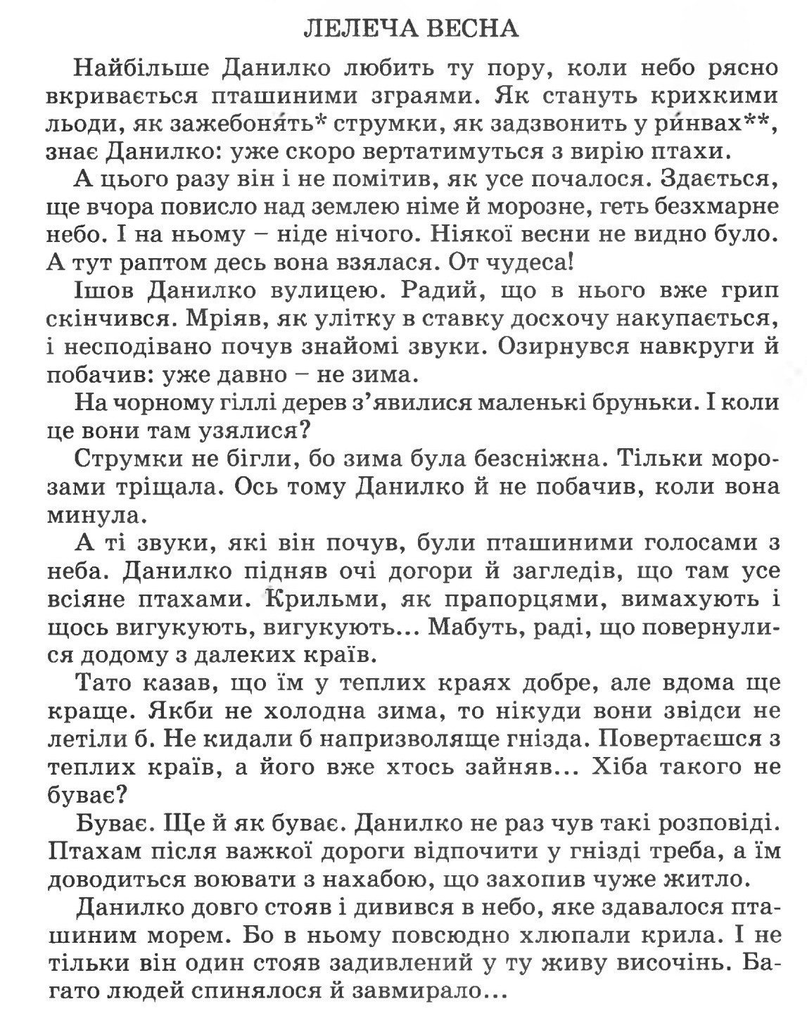

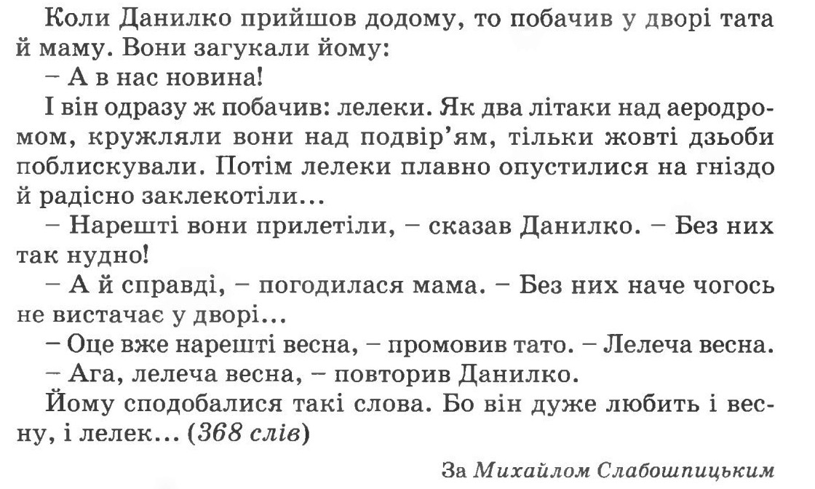

***ПЕРЕВІРКА РОЗУМІННЯ ПРОСЛУХАНОГО***

- Як звати хлопчика?

- Що Данилко побачив у небі?

- Що зробили лелеки вдома?

***СЛОВНИКОВА РОБОТА***

**Тлумачення слів.**

***Зграя****-група птахів, які тримаються разом.*

***Догори-вгору*** *від землі і вище*

***Всіяне птахами*** *– дуже багато*

***Плавно опуститися*** *– повільно.*

***Заклекотали****-видавали переривчасті звуки.*

***ВИБІРКОВЕ ЧИТАННЯ ТЕКСТУ З ЕЛЕМЕНТАМИ АНАЛІЗУ***

* Прочитайте перший абзац, визначте, що любить Данилко найбільше?
* Прочитайте речення «Ішов він…» і до кінця абзацу. Що побачив Данилко,що почув?
* Чому лелеки радісно вигукували?
* Розгляньте малюнок. Знайдіть рядки, які відповідають змісту малюнка.
* Хто назвав весну «лелечою»?
* Назвіть найбарвистіше слово тексту. Якою ще можна назвати весну?

**ІІІ Підсумки уроку**

**Рефлексія**

* Чи можна сказати, що весна буває журавлиною, солов’їною, жайворонковою…?
* Настала пора глянути на наш порядок денний і перевірити чи все виконано.
* Чого навчив вас цей урок?
* Що дізнались нового?